# 第二章 初识Linux，Ubuntu

上一章我们安装了Ubuntu（Linux），这一章我们来了解下Linux这个大家族的相关知识。然后Leo带同学们一起体验下Ubuntu（Linux），看看这个系统有什么特别之处。

## Linux及其发行版

关于Linux的历史网上说的很多，这里就不再叙述了，感兴趣自己可以去网络上找找。首先复习下计算机硬件，软件以及操作系统相关的概念。

计算机文化基础课中同学们都学过计算机系统是由硬件和软件所组成的。硬件指组成计算机的物理设备，氛围计算器、存储器、控制器、输入和输出五个大的部分。软件包括计算机上的程序和文档，主要用来完成某种特定的任务。在软件中有很重要的一类软件叫做操作系统软件。操作系统的主要功能是管理计算机的硬件资源，为其他的应用程序提供应用程序接口（API），另外还提供人机交互接口，方面人和计算机交互。人机交互接口可以是图形化的，比如Windows和Mac操作系统就提供了良好的图形化接口；也可能是命令行的，比如Unix操作系统就提供了丰富的命令行接口。

操作系统在计算机体系结构中的地位及其重要，因为它在整个计算机体系结构中是一个承上启下的角色：它管理计算机硬件，给上层的计算机软件提供相应的API。我们要学习的Linux虽然不是一个操作系统，但和操作系统的关系非常密切。

### 1.1 Linux内核和发行版

上面我们复习了一些概念，其实硬件，软件，操作系统用户之间的关系可以用下面的图表来形象的表示：



同学们可以清楚的看到从上到下的层次结构应用软件——操作系统——硬件设备。其实用户在使用计算机的时候一般使用输入和输出设备同应用软件交互。

操作系统在应用软件和硬件之间起到一个桥梁的作用：对于硬件层提供的资源，比如CPU，内存，磁盘，网络等，操作系统加以抽象，形成一个硬件无关的资源抽象层，这样上层的应用程序无需关心硬件的结构，种类等，直接就可以使用硬件提供的资源。其实这种分层的结构也是计算机体系结构中一个基本的思想，计算机学科中这样一句名言：

计算机科学领域中的任何问题都可以通过增加一个中间层来解决。

Another layer of indirection can solve any problem in computer science.

传统的操作系统概念主要包含操作系统内核，和操作系统API两个部分。操作系统内核主要包含进程管理，文件系统管理，内存管理等主要功能，除此之外就是一些基本的硬件驱动程序，比如键盘、鼠标、磁盘等等。操纵系统内核的功能通过应用程序接口（API）的形式导出，这样软件开发人员就可以利用操作系统导出的API来开发软件了。

Linux就是上面说的一个操作系统内核，如果加上内核导出的API，就是一个mini的操作系统了。

而现代的操作系统不但包括系统内核和API而且还包含一部分软件资源，比如Windows自带了资源管理器，任务管理器，画图，远程桌面等应用程序；而常用的基于Linux内核的操作系统大多都会附带bash，ssh，以及GNU发布的一系列软件。

因为Linux内核是开放源码的，所以任何人都可以在Linux内核的基础上增加一些软件，然后发行属于他自己的操作系统，这个操作系统就叫做一个Linux的发行版（distribution）。当然也可以基于现有的Linux发行版发布新的发行版。简单的说Linux发行版就是：

Linux内核＋GNU软件

### 1.2 常见的Linux发行版

前面同学们已经学习了Ubuntu（Linux）的安装过程，没错Ubuntu就是一个Linux的发行版。Ubuntu这个发行版因为其友好的图形用户接口而在桌面操作系统中占有一席之地，除了Ubuntu之外还有很多的Linux发行版，下面给出一些常用的Linux发行版及其官方主页：

|  |  |
| --- | --- |
| 发行版名称 | 官方主页 |
| Debian | http://www.debian.org |
| Ubuntu Linux | http://www.ubuntu.com |
| Linux Mint | http://www.linuxmint.com/ |
| Centos | http://www.centos.org |
| Red Hat Linux Enterprise (RHEL) | http://www.redhat.com |
| Fedora | http://fedoraproject.org |
| Gentoo | http://www.gentoo.org |
| Arch Linux | https://www.archlinux.org/ |
| OpenSUSE | http://www.opensuse.org/ |
| SUSE Linux Enterprise Server (SLES) | http://www.novell.com/linux |
| Slackware Linux | http://www.slackware.com |
| Mandriva | http://www.mandriva.com |

Linux的发行版很多很多，同学们可以看看下面这个网址了解发行版相关的知识：

http://distrowatch.com/

另外不得不提的是，其实现在大家使用的Android手机操作系统也是一个基于Linux内核的一个操作系统。

本文的主要学习对象是Ubuntu，一个基于Debian发行版的衍生版。由于发展Linux的社区与公司实在太多了，例如Red Hat, SuSE, Ubuntu, Fedora, Debian等等，所以很多人都很担心，如此一来每个发行版是否都不相同呢？

其实没有必要担心，因为每个Linux 发行版使用的内核源码都来自于同一个网站：http://www.kernel.org，在此基础上修改，并且开源；而他们所选择的软件，几乎都是目前很知名的软件，重复性相当的高，例如网页服务器的Apache，文件服务器的Samba等等。

此外，为了让所有的Linux distributions开发不致于差异太大，且让这些发行商在开发的时候有所依据，还有Linux Standard Base (LSB)等标准来规范开发者，以及目录架构的Filesystem Hierarchy Standard (FHS)标准规范。唯一的差别，可能就是该发行商自家所开发出来的管理工具，发行版所带的软件资源了。所以说，基本上，每个Linux 发行版除了架构的严谨度与选择的套件内容外，其实没有太多的差异。

## 2. Ubuntu概览

### 2.1 登录界面

第一个界面当然是登录界面了，下面的图用矩形标识出来的地方需要注意。

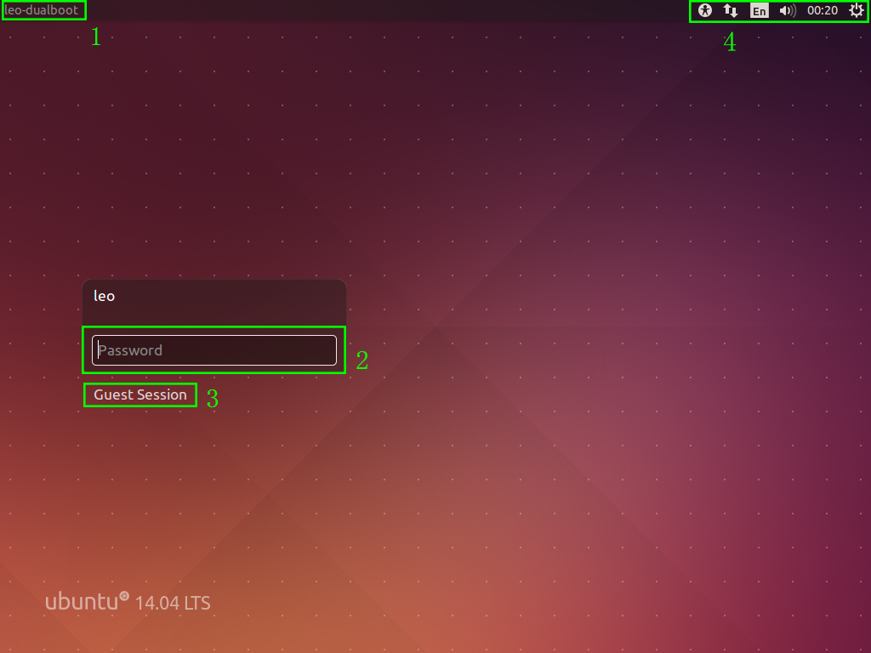

1. 当前计算机的主机名
2. 用户密码输入框，输入密码敲回车就可以登录
3. 没有用户名密码的用户，可以从这里登录
4. 除了登录之外的其他的一些选项从右向左的选项如下：
   * 关机按钮
   * 日历按钮
   * 音量调节
   * 语言选择，选择进入桌面后的语言环境
   * 辅助选项，包括：屏幕键盘，高对比度图像，还有屏幕朗读器

选择自己的用户名，输入密码，敲回车，就可以进入桌面环境了。如果是别人帮你设置的用户帐号，选中需要的帐号，然后再输入密码，回车就可以登录桌面环境了。

下面的这张图就是Ubuntu的桌面，风格有点像Mac，不过Mac的Dock默认在屏幕下面，而Ubuntu的Dock默认在屏幕左边。这种风格其实是Ubuntu桌面管理器Unity的风格。这里简要的说两句Unity，Unity是Ubuntu11.04开始发布的一种窗口管理器，窗口管理器也可以选择？对，没错，窗口管理器对于Linux来说也是一种可选的软件：Linux下有很多桌面环境，比如大名鼎鼎的GNome，KDE等，在这些桌面环境中，有一类应用程序用来管理窗口，叫做窗口管理器Unity就是一个窗口管理器，还有一些比较有名的窗口管理器，比如metacity，xface等等，有兴趣的同学可以自己下去安装尝试一下。

### 2.2 桌面环境

一段音乐过后，登进Ubuntu。整个界面如下：

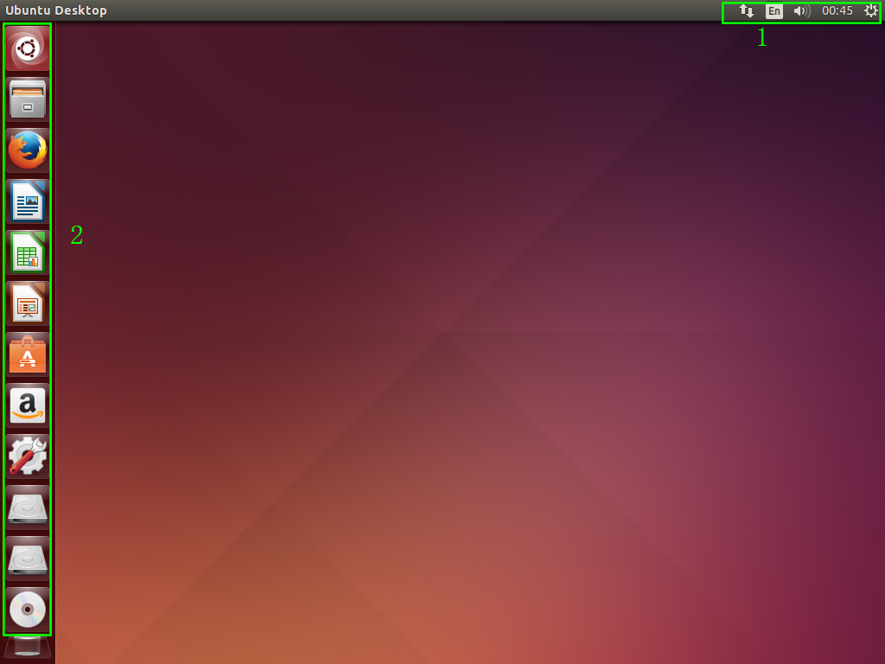

可以看到整个Ubuntu的桌面环境比较简洁，中间很大一部分空白区域是工作区，只有右上角的提示栏（1），和左边的启动器（2），下面一一介绍。

1. 提示栏，从左向右的图标依次是：
   * 网络提示：如果没有网络连接，则会是一个扇形，以太网是上下箭头，无线网络是一个带波纹的扇形
   * 音频提示：这里提示音量大小，点击展开，还可以用来控制音频播放器播放音乐
   * 时间日期：这里用来控制系统的时间，日期
   * 系统设定：点击这里可以获得一个菜单，从上到下依次如下：
     + 关于这个计算机：当前计算机的信息汇总
     + 帮 助：Ubuntu桌面向导
     + 系统设置：类似于Windows的控制面板
     + 锁定屏幕：锁定当前用户的桌面
     + 切换到Guest用户：切换成游客登录
     + Leo：指示当前登录用户
     + 退出登录：返回到登录窗口
     + 挂 起：休眠
     + 关 机：关闭或者重新启动计算机
2. 启动器，从上到下的图标依次是：
   * DashHome：Unity面板启动器，计算机上所有的程序文档都可以在这里找到
   * HomeFolder：文件管理器，类似于Windows的资源管理器
   * Firefox：浏览器
   * LibreOffice Writer：和Word类似的文本处理工具
   * LibreOffice Calc：和Excel类似的电子表格
   * LibreOffice Impress：和PowerPoint类似的演示工具
   * Ubuntu Software Center：软件中心，有点类似于Mac的App Store，Android的App Market
   * Amazon store：Amazon的在线商店
   * System settings：系统设置
   * 光盘以及挂载卷：如果有外部文件系统被挂载则在这里显示，比如U盘等
   * Trash：回收站

启动器上的图标是动态的，有点类似于Windows7的任务栏，可以自己定义，如果想某个程序的图标在启动器上显示，右击图标，然后选择"Unlock from Launcher"，就可以将这个图标从启动器上删除。运行任何一个程序，这个程序的图标都会显示在启动器上，在这个程序的图标上右击，可以选择"Lock to Launcher"，将其锁定在启动器上。启动器还可以显示当前正在运行的程序。

怎么启动一个其他的程序呢？这个要靠"Dash home"，就是启动器上的第一个图标。

### 2.3 Dash home

鼠标左键点击启动器上的第一个图标，或者点击下Super键，也就是键盘上的Windows热键，会出现下面的界面：

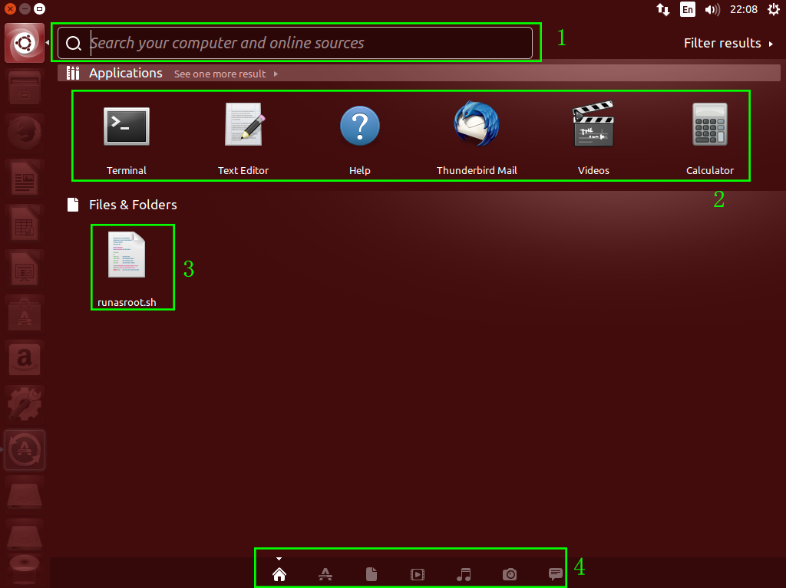

注意绿色矩形框中的内容：

1. 快速搜索：快速查找匹配关键字的应用程序和文档
2. 历史应用：最近使用的应用程序
3. 历史文档：最近打开过的文档，图片，音乐等
4. 面板切换：这里有一共有5个选项，当前选择的是历史记录，其他四个依次是：
   * 主页：也就是当前页面
   * 程序：所有的程序列表，这个后面会详细介绍
   * 文档：最近使用过的文档
   * 视频：最近打开过的视频，以及网络上推荐的视频
   * 音乐：计算机上的音乐
   * 照片：计算机上的照片
   * 聊天记录：计算机上即时通信程序的聊天记录

这里需要着重说明的是程序面板点击第二个图标，就是有尺子、铅笔的那个，会出现下面界面：

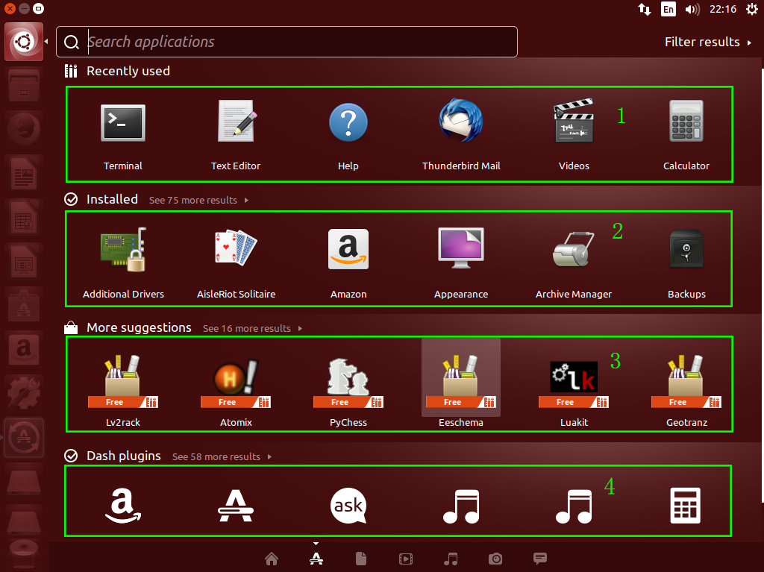

注意数字标明的绿色矩形框：

1. 最近使过的应用
2. 已经安装在本地的应用程序
3. 建议安装的应用程序
4. 可以安装的Dash插件

点击"Filter results"，可以看到类似下面的界面：

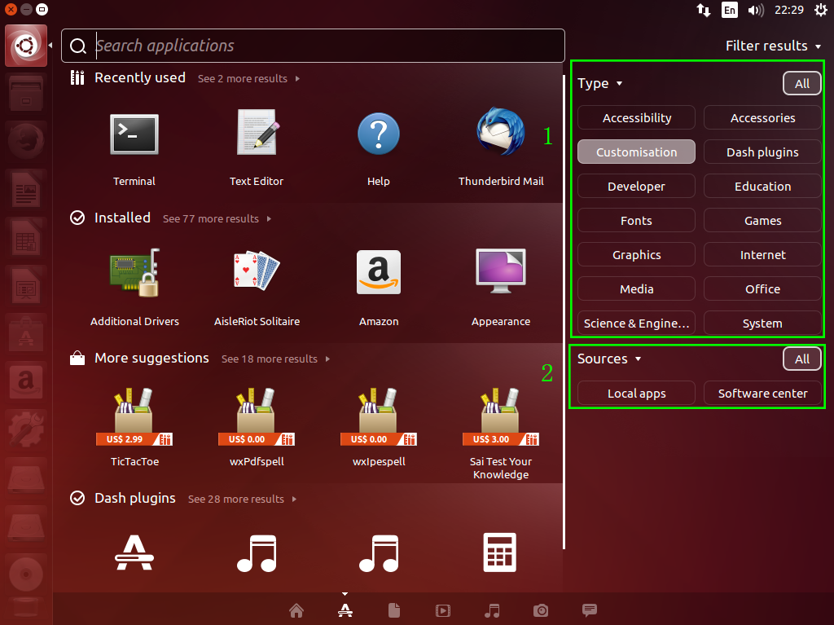

可以看到整个界面分为左右两个部分：左边的过滤结果和右边的过滤条件。

左边的过滤结果前面已经介绍过，这里不再赘述。

右边的过滤条件分为三个部分：

1. 按照类型过滤，可用类型如下：
   * Accessibility：提高易用性的程序
   * Accessories：辅助程序，比如Gedit，有点类似Windows下的记事本
   * Customization：自定程序，这类程序比较少
   * Dash Plugins：专门给Dash Home开发的插件
   * Developer：程序开发相关的软件，SDK，集成开发环境属于这一类，比如Eclipse，GCC套件等
   * Education：教育相关的软件
   * Fonts：字体，系统中可用的字体
   * Games：游戏，扫雷，纸牌都可以在这里找到
   * Graphics：图形，图形图像处理工具，Gimp，号称Linux下的PhotoShop，属于这一类
   * Internet：浏览器，下载工具等
   * Media：多媒体相关，听歌，看电影的软件属于这一类
   * Office：主要是办公和邮件类软件
   * Science & Engineer：科学计算以及工程相关
   * System：用来对系统设置的软件
2. 按照软件来源过滤：分为本地，和软件中心的应用程序

被选中的过滤器会高亮显示，上面的截图就是类型为：自定类程序，所有来源（也就是本地和软件中心）的过滤结果。

这里的面板当然可以显示所有程序，将两个过滤器都选择"All"，可以看到下面的界面：

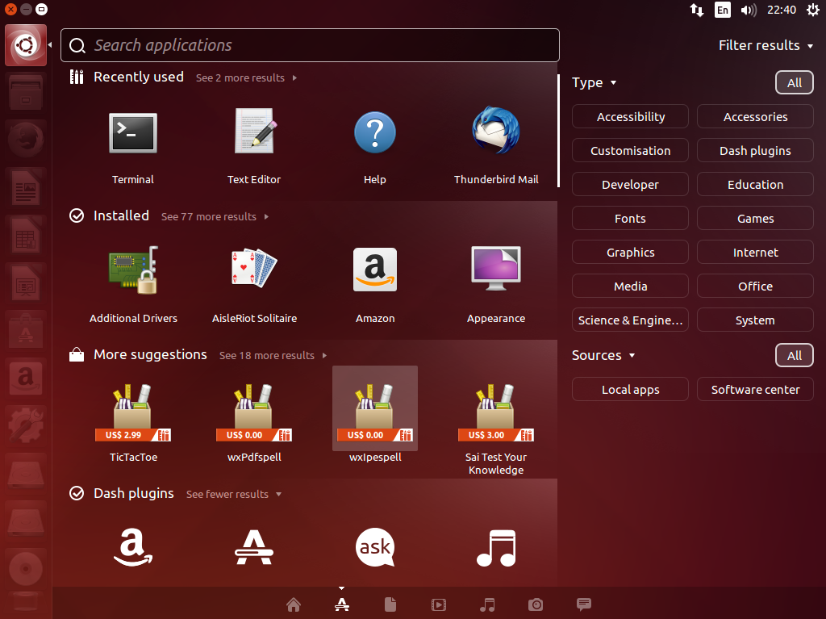

注意上面的四个格子的图标，左键点击中间"Installed"右边的"See 77 more results"，就可以看到本地安装的应用程序，截图如下：

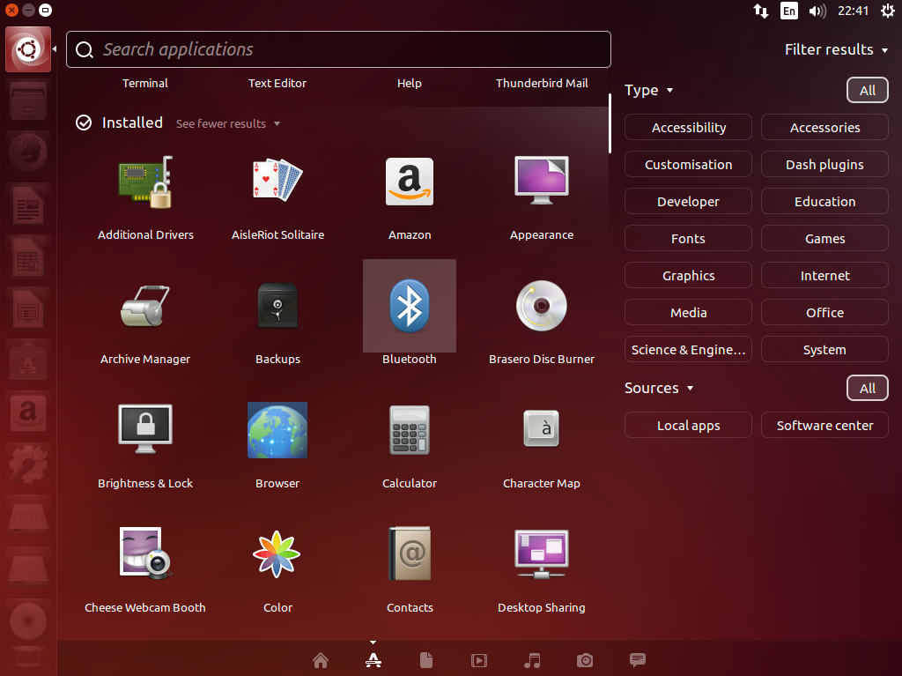

拖动滚动条，可以看到更多的应用程序。当然也可以在"Source"中选择"Local Apps"，来显示所有的本地应用程序，截图如下：

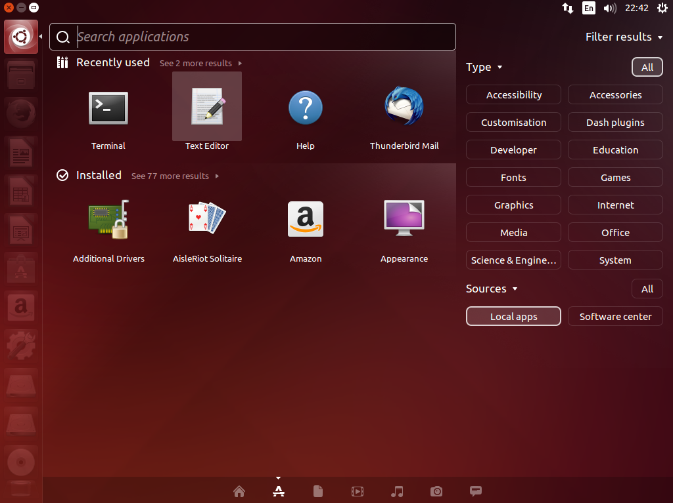

这时候可以选择看到左边的结果只剩下了两栏：最近使用的程序和已经安装的程序。

### 2.4 桌面简介

Ubuntu一个很有特色的地方就是，Ubuntu自己开发的Unity桌面管理器，给用户提供了很cool的桌面效果。

**任务间切换**

打开几个不同的应用程序，比如打开一个文件管理器，打开一个浏览器，按下"alt+tab"，

会显示正在运行的任务列表。如下图：

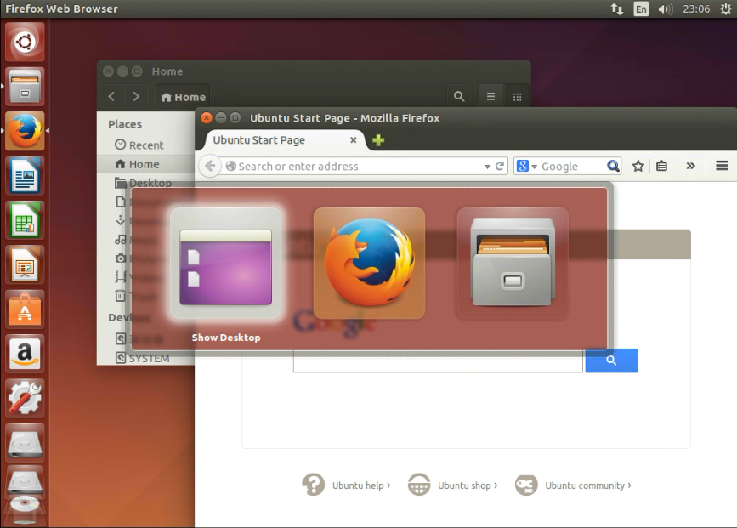

按住alt，然后点击tab可以在不同的任务之间切换，这个操作和Windows是一样的。需要注意的是，在Unity中桌面也是一个程序，如果需要显示桌面，切换到桌面图标上，就是上面截图中的第一个，所有其他的窗口就会最小化了。

任务切换还有另外一种方式，就是按下"super + w"这个组合键，出现当前工作区中运行的程序的缩略图，如下：

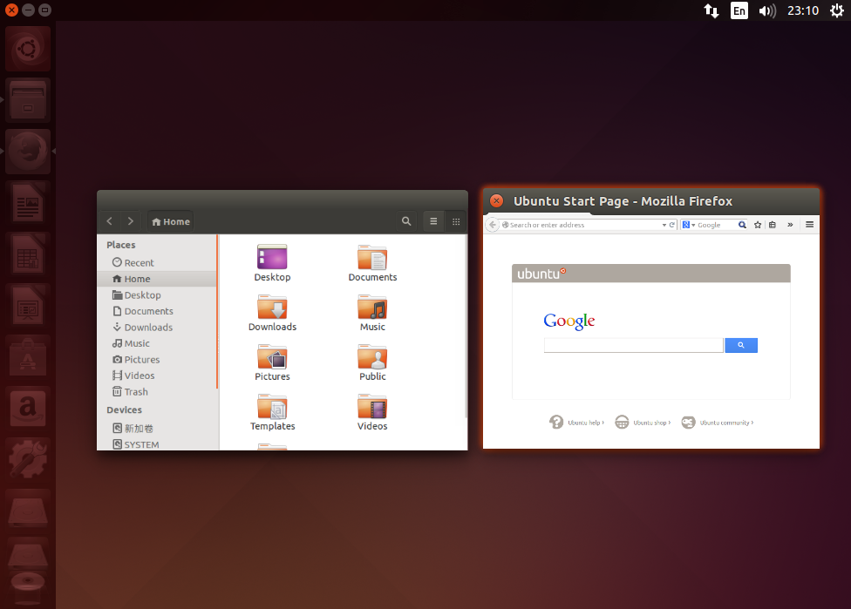

双击其中的任何一个，就可以切换到对应的应用程序当中了。

**统一的全局菜单**

每个程序应该都有菜单，但是在程序的活动窗口上是找不到的，Unity中和Mac中差不多，把这个程序菜单放在了当前工作区的最顶部，如下图中的绿色矩形框：

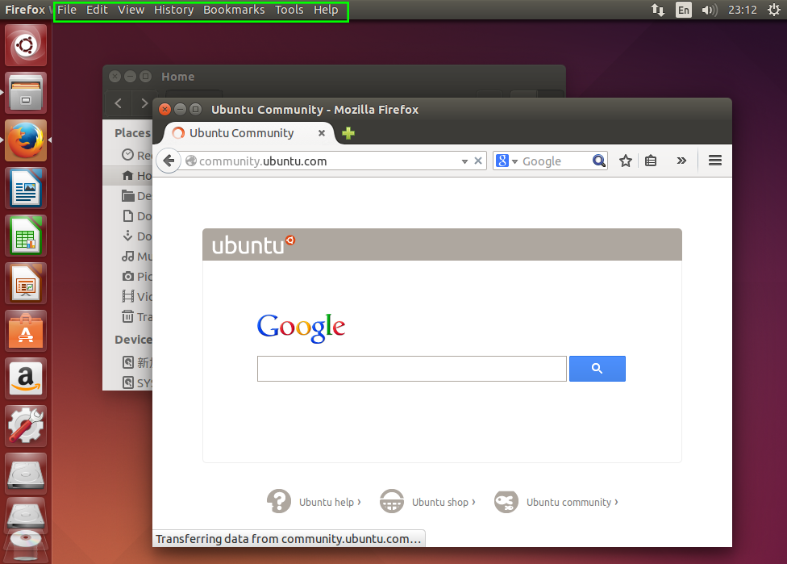

如果要调整程序的某些参数，需要从这里进入菜单调整。需要注意的是，如果一个程序窗口在最大化的状态这时候，窗口上的关闭，最小化的图标会隐藏，需要鼠标移动到屏幕的左上角才能显示出来，截图如下，注意其中的绿色矩形：

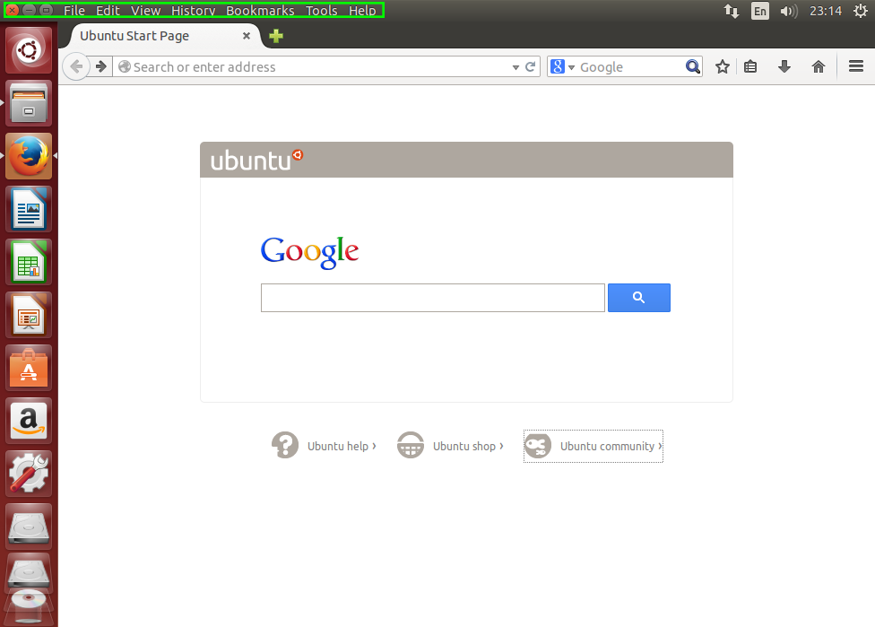

上面介绍的两点和Windows的使用区别很大，所以要专门放出来介绍，当然Ubuntu的3D桌面的特效远不止这些，如果想了解更多的3D特效，可以参考下面的这个文章：

http://forum.ubuntu.org.cn/viewtopic.php?t=140531

当然还需要用下面介绍的软件管理工具安装软件包compizconfig-settings-manager，以及相应的显卡驱动程序等。

## 3. 软件管理

操作系统最重要的功能是帮助人们管理好计算机的硬件资源，并且利用这些硬件资源来完成用户用的任务，怎样才能完成用户的任务呢？当然要安装软件了！如果没有软件，再好的硬件设备也没用。

在Windows下面我们安装软件的时候下载软件的安装包，或者光盘，执行里面的Setup或者Install，然后下一步、下一步直到最后完成就可以了。

但是这里有个问题被忽略了，就是软件的来源问题，平时大多数用户使用的软件大多从网络上下载，有时候用户点击了错误的链接，下载下来的软件可能根本不是用户想要的那个，还更坏的可能性——下载的软件带有病毒或者木马，所以Windows计算机上常常需要安装杀毒软件和防火墙，即使是这样，病毒也是防不胜防的。在Linux下面怎么安装软件呢？Ubuntu为用户提供了更为简便、安全的软件安装方式。

### 3.1 软件的打包方式：rpm和dpkg

早期的Linux/Unix系统中大多软件都是以源代码压缩包发布的，用户安装的时候需要自己编译程序，这样用起来非常麻烦，每个用户的软硬件环境不一定一样，编译出错了，那就很糟糕了，最坏的可能是用户需要自己debug，但是不是每个用户有软件开发的相关知识，这就变成了Linux/Unix普及的一个很大的障碍。

为了改进这种状况，Linux软件发行商先在固定的硬件平台与Linux平台上面将需要安装或升级的软件编译好，然后将这个软件的所有相关文件打包成为一个特殊格式的软件包，在这个软件包内还包含了软件安装的脚本，软件本身及其依赖的软件包的相关信息等，最终将这个软件（包）发布给终端用户。用户取得这个软件后，只要通过特定的命令来安装，那么该软件就会按照内部的脚本来探测依赖的软件是否存在，若安装的环境符合要求，那就会开始安装，安装完成后还会将该软件的信息写入软件数据库中，以备将来升级，删除之用。目前软件打包方式最常见的有两种，分别是：

* dpkg：

这个格式最早是由Debian Linux社区所开发出来的，通过dpkg格式，Debian提供的软件就能够简单的安装起来，同时还能提供安装后的软件信息。基于Debian的其他发行版大多使用dpkg这个格式来管理软件的，Ubuntu就是一个基于Debian的发行版。

* rpm：

这个格式最早是由Red Hat这家公司开发出来的，很多发行版也使用这个格式作为软件的管理方式。包括 Fedora, CentOS, SuSE 等等知名的发行商都用的这种格式。

其实上面的两种软件包管理方式也是现在Linux发行版分类的一个依据。前面说过Linux是内核，加上不同的软件就变成了不同的发行版，常常可以说某个发行版是基于rpm的，或者某个发行版是基于dpkg的，这里的rpm和dpkg就是指软件包的打包方式。

不论dpkg还是rpm，甚至在Windows系统上，软件在安装的时候或多或少都会有软件依赖的问题，举个两个Windows中常见的简单例子：

1. 大家玩游戏的时候常常碰到DirectX的版本不对，要求下载某个特定版本的DirectX，这就是游戏在安装的时候发现自己需要的软件在系统中不存在。
2. 安装一些新的软件的时候会见到对.netframework的版本要求，可能版本太低，要求更新版本的.netframework。

上面这两个都是常常见到的软件依赖的例子。那这个问题怎么解决呢？

前面不是谈到过每个软件都会做依赖检查吗？那么如果我们将依赖属性做成列表， 等到实际软件安装时，如果依赖的软件没有安装，例如安装A需要先安装B与C ，而安装B则需要安装D与E时，那么要安装A，通过依赖列表，包管理机制自动去取得B，C，D，E来同时安装，这样就解决了软件依赖的问题。说起来很简单，怎么取得上面的B，C，D，E呢，一般都是从网络上下载的，所以Linux/Unix安装软件对网络很依赖，如果没有网络，那么安装软件是一件很郁闷的事情。

目前新的Linux发行版本都提供这样的包管理机制，通过这个机制，安装光盘/安装U盘只有第一次安装时需要用到，其他时候只要有网络，就能够得到发行商所提供的任何软件。 这里需要着重强调的一点是：Linux下的软件大多都是免费的，其中很多还是开源的，也就是开放源代码的软件，同学们不但可以获得软件本身，甚至能够获得软件的源代码，这样软件中的缺陷能够被广大开发者，用户及时发现并且修复，关于开源的相关知识这里不做过多介绍，大家可以去下面的网站看看：

http://www.gnu.org/

Ubuntu采用的dpkg格式的软件包，对应的包管理机制是APT(advance package toolkit)。而对于rpm格式的软件包，对应的包管理机制可以是yum，zypper等。在这里主要学习apt和yum的相关知识，后面会给出apt/yum以及dpkg/rpm的一个简单的对比。

### 3.2 软件仓库模型

APT，或者yum包管理器一般是一个客户端/服务器模型，下面用apt做例子解释软件仓库模型，如下图：



总体来说上面的模型分成三个大的部分，各个部分介绍如下：

1. 远端软件仓库：一般来说在远端的服务器上，当然也可以自己建立软件仓库。里面是各种各样的软件，这些软件在加入软件仓库之前都是经过扫描认证的，这样就保证了软件里面不会有病毒，恶意代码等。注意软件仓库有很多个，各个软件仓库中的软件可以相同，也可以不同，两个软件仓库中的软件如果相同，那么这两个软件仓库就互为镜像。比如上图中的仓库1和仓库1镜像，如果出现了某些问题仓库1无法访问，则可以使用仓库1镜像来代替，当然这也是一种分担负荷的好办法。同时还要注意的是两个软件仓库中如果软件有重复，则在本地安装的是两个软件仓库中版本比较新的那个。
2. 网络协议：通过网络下载软件的时候所需要的传输协议，一般有http，ftp，nfs或者可以通过文件直接访问，也就是最后的file协议。
3. 本地计算机上的工具和配置文件：工具一般分为图形化工具和命令行工具，工具后面的章节会详细的介绍。这里要着重的说说配置文件。

所谓的配置文件也就是远端的软件仓库的列表，这个列表记录了本台计算机安装软件时候可能用到的远端的软件仓库的列表，以及在安装时候的一些配置。这个远端仓库列表不宜过大，也不宜过小。如果过大，每次安装软件的时候需要把所有的软件仓库中的软件都查询一遍，以便找到最新版本的软件，这样会让软件安装变得很慢。如果过小，那么可能需要的安装的软件不在仓库里面，这样就不能安装软件了，如果要安装我们还需要将必须的软件仓库增加到我们的仓库列表中。

图中的软件仓库，对应到Ubuntu或者Debian中叫做软件源，这里不但存放了很多软件，而且还存放了软件的源码。Ubuntu在用户的计算机上保存了软件仓库中的软件列表，并且每隔一段时间就会刷新。有了这份列表，客户端工具可以从远端下载并且安装对应的软件包。因为全世界Ubuntu的用户非常多，所以Ubuntu的发行商给软件仓库在世界各地做了镜像，这样不但可以解决并发流量问题，而且可以让用户选择最快的站点来下载安装软件。用户可以通过客户端工具来切换软件仓库的地址，当然如果切换了仓库，在安装软件之前还需要刷新仓库中的软件列表。

### 3.3 软件管理工具 —— 图形化

Ubuntu中图形界面的软件管理工具主要有下面这几个：

1. Ubuntu Software Center：软件中心
2. Software Updater：更新管理器
3. software-properties-gtk：软件源管理器

其实还有一个常用的工具叫做synaptic package manager，因为Ubuntu14.04默认不会安装这个工具，这里就不做介绍了，同学们可以自己查下相关的资料。

上面的第三个工具，可以通过第一个还有第二个调出来，下面着重介绍前面三个工具。

**Ubuntu Software Center**

Ubuntu Software Center这个图形工具可以从左边的launcher上找到，当然也可以从Unity的应用程序面板里面找到。运行下面的软件可以看到下面的截图：

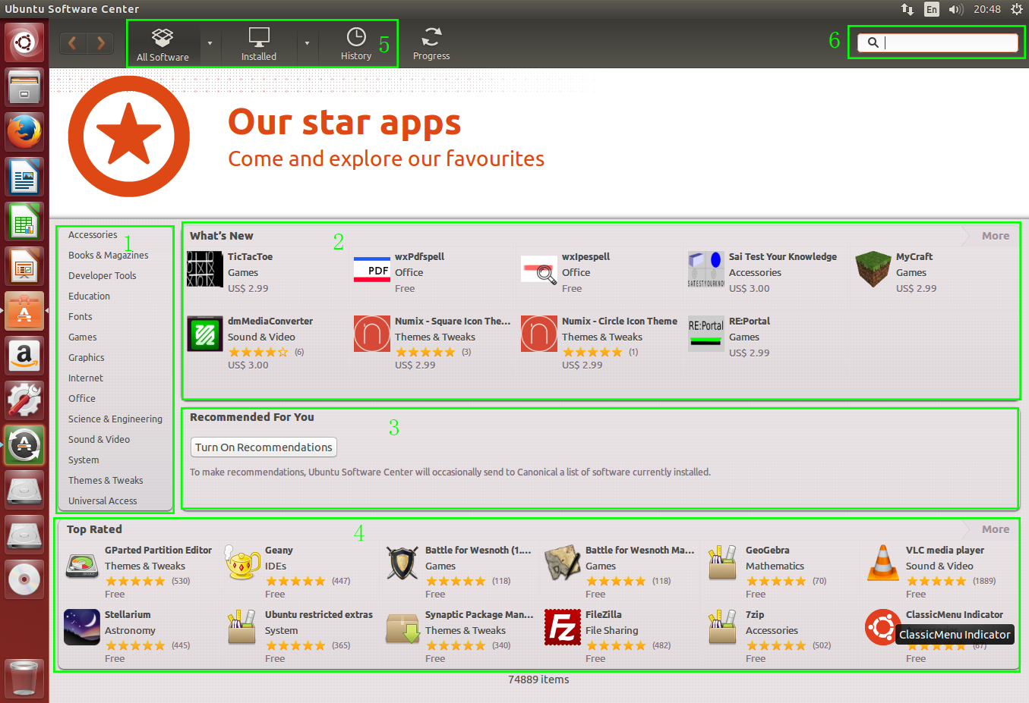

界面上的主要元素如下：

1. 软件分类列表：是不是看起来有点眼熟，对了和前面软件过滤中的分类一致
2. 新增加的应用：在软件中心新增加的应用
3. 推荐应用：推荐用户安装的应用程序
4. 最佳应用：这里的应用是评分比较高的应用程序，有点类似于AppStore，或者Android Market，Ubuntu也有一个Software Center，里面有评分系统
5. 过滤选项：这个过滤选项配合分类列表方便查找软件
6. 搜索框：同上面的过滤选项配合搜索匹配名字的软件

可以尝试下安装一个应用，比如要安装一个集成开发环境，可以点击左边分类中的Developper Tools这个分类，进入下面的界面：

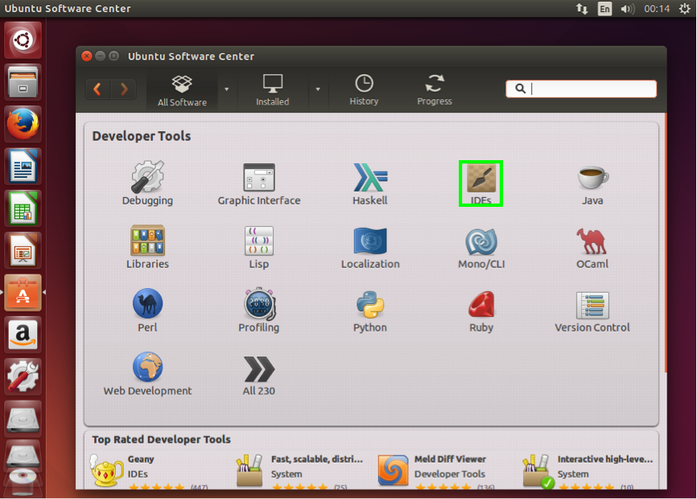

这里列出了这个大类的小类，面可以看到集成开发环境IDE，就是绿色矩形标记的这个子类，就是开发环境了。单击进入这个子类，截图如下：

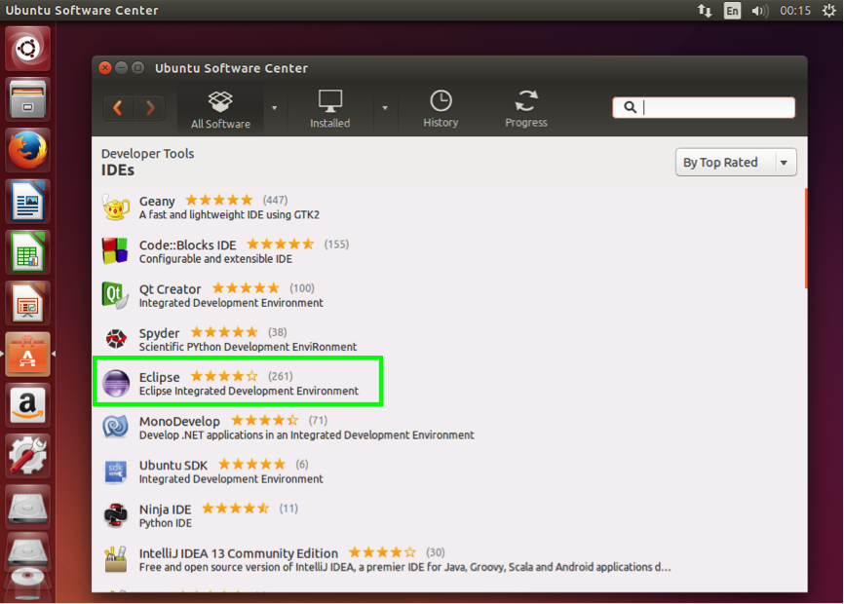

可以看到大名鼎鼎的Eclipse就在其中，单击选择看到右边有个Install的按钮，如下图：

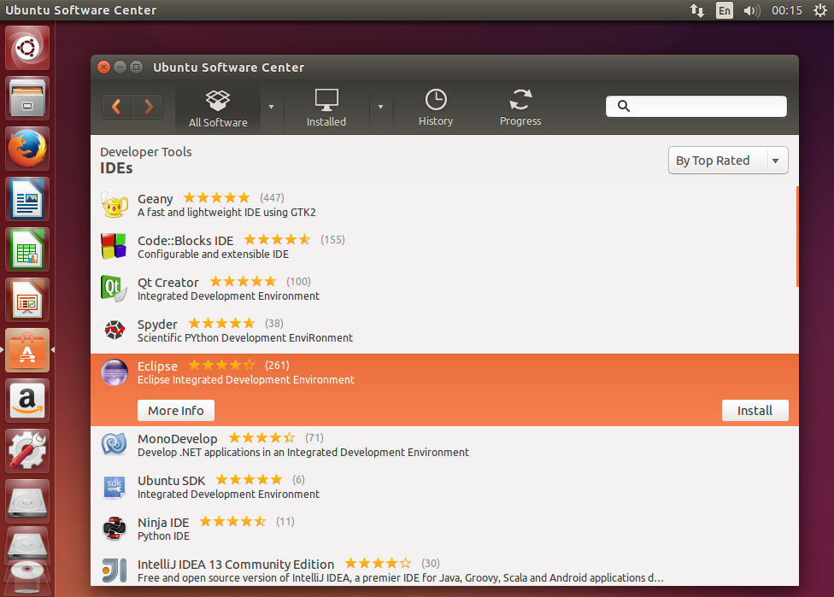

点击Install就可以安装了，但是在这之前需要做一点事情。

Eclipse是个几百兆的大家伙，从网上下载起来肯定费劲，默认的情况下Ubuntu会从国外的主服务器上下载软件，这样对于国内的网络来说肯定是一个漫长的过程，如果能从国内的网站上下载能多好啊！其实Ubuntu的发行商早就考虑到了这一点，软件仓库有很多镜像站点，用户可以选择对于用户自己来说最合适的。下面就请出我们的第三个工具，软件源管理器。

**软件源管理器**

点击Edit菜单下的"Software Sources"，如下图：

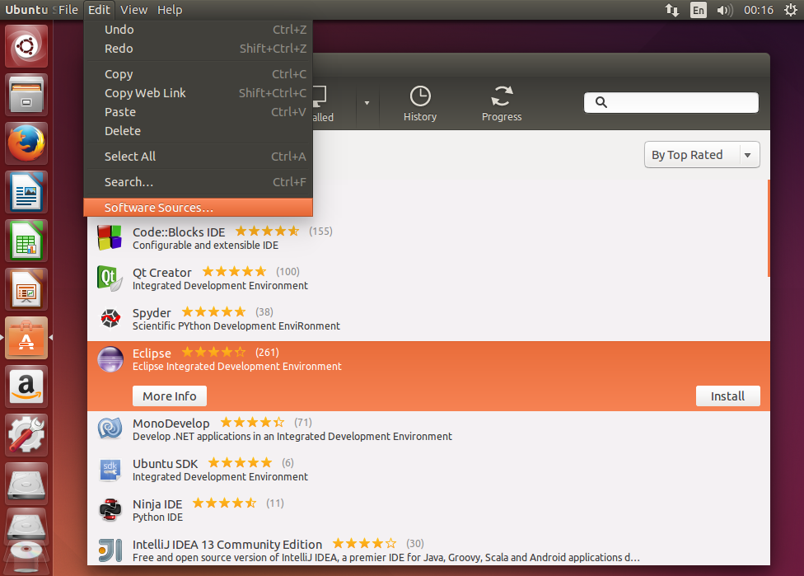

再次强调下Ubuntu的菜单出现方式：必须把软件中心放在所有窗口的最前，然后鼠标放在最上面的那提示栏上才可以看到。点击Software Sources之后出现下面的窗口，就是上面说到的第四个工具：软件源管理器。前面说过Ubuntu的软件仓库有很多镜像，这个工具就是用来让用户选择自己喜欢的源的。

点击"Download from"的那个下拉框，

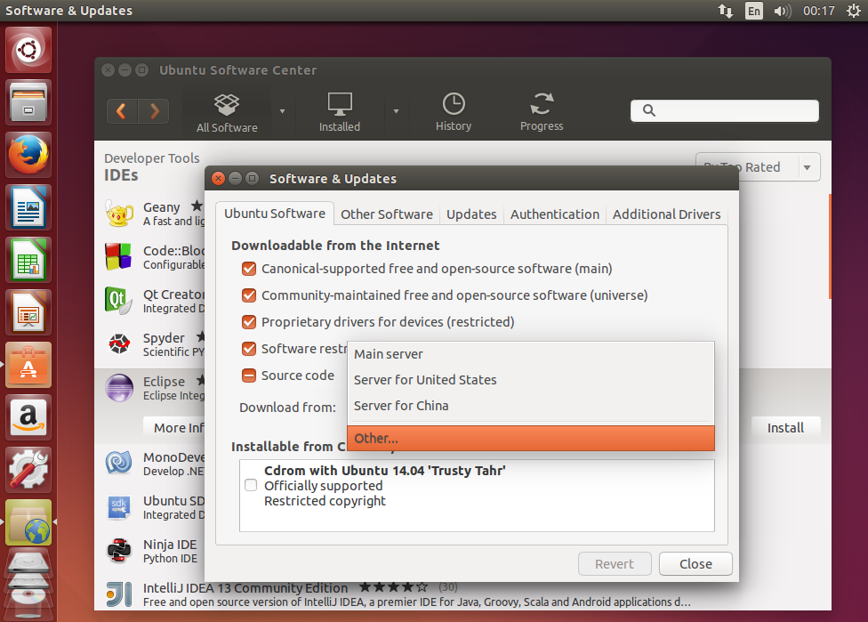

选择其中的"Other"可以看到下面的对话框：

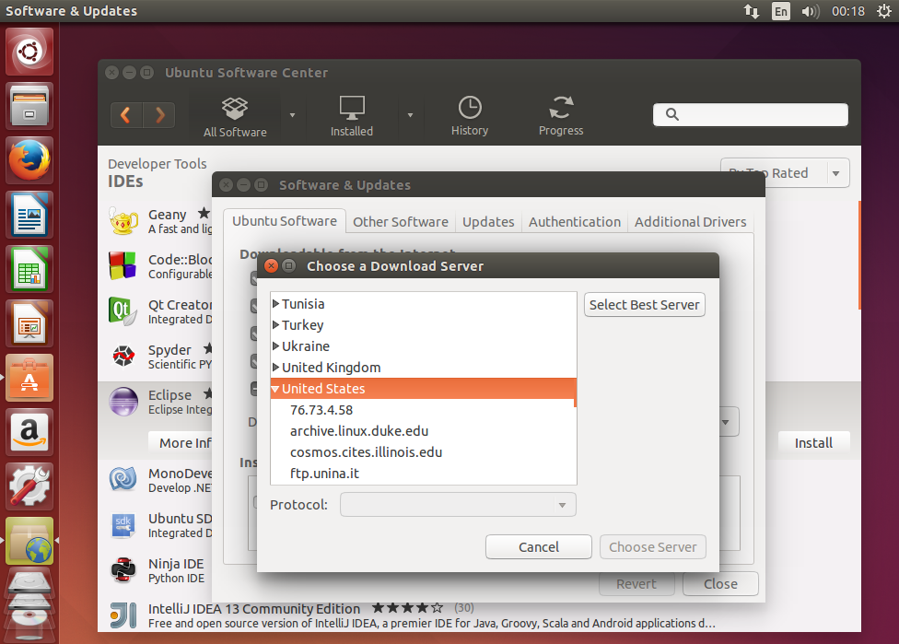

这里列出了Ubuntu所有的可以选择的软件仓库镜像。我们可以看到这些软件仓库位于不同的国家地区。点击Select Best Server就可以让Ubuntu自动选择最快的服务器，当然了，在国内可以选择网易（163.com）的服务器。拉动右边的滚动条，找到中国，然后选择163的镜像，如下图：

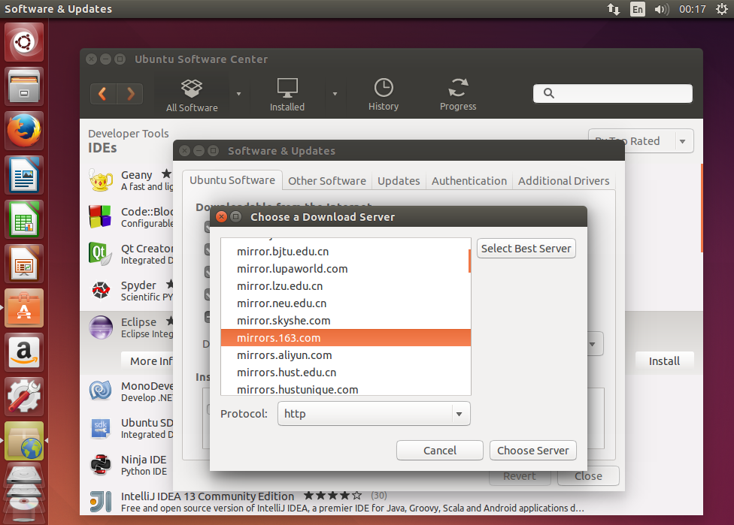

点击Choose Server，输入密码，点击"Authenticate"，修改软件仓库就完成了，以后安装软件软件的时候就从网易的镜像下载软件包了，速度能快不少。当然这里还有一个步骤忽略了，修改了软件仓库之后，Ubuntu会在后台默默的帮我们重新刷新新软件仓库中的软件列表，等一段时间之后我们就可以从新的软件仓库中下载软件了。

其实这个工具还有其他的作用，简单说下：

Other Software：用以增减软件源

Updates：设置更新的安装策略，更新的检查时间

Authentication：设置软件仓库的安全策略

Additional Drivers：用来管理计算机上面一些硬件的驱动程序

**Software Updater**

软件如果出现问题，则需要更新软件，Windows的自动更新就是这个作用，当然Ubuntu也有类似的工具，update manager就是用来给系统中的软件升级使用的，可以从Unity的应用程序面板中运行update manager，点击Dash Home🡪输入Update，然后出现的结果一般如下：

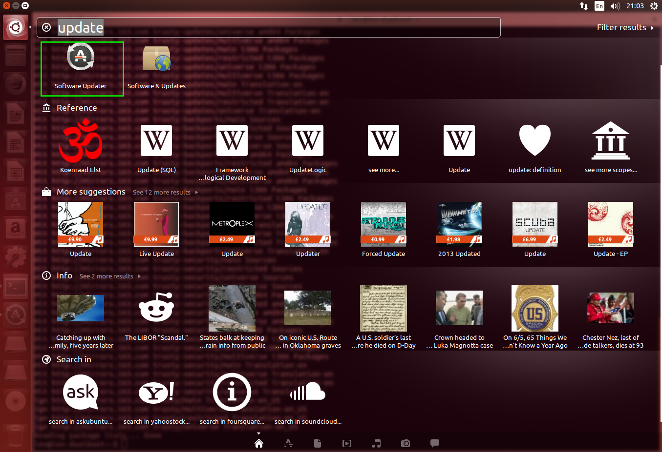

上图中绿色矩形所示的应用程序就是Software Updater，点击，弹出窗口如下：

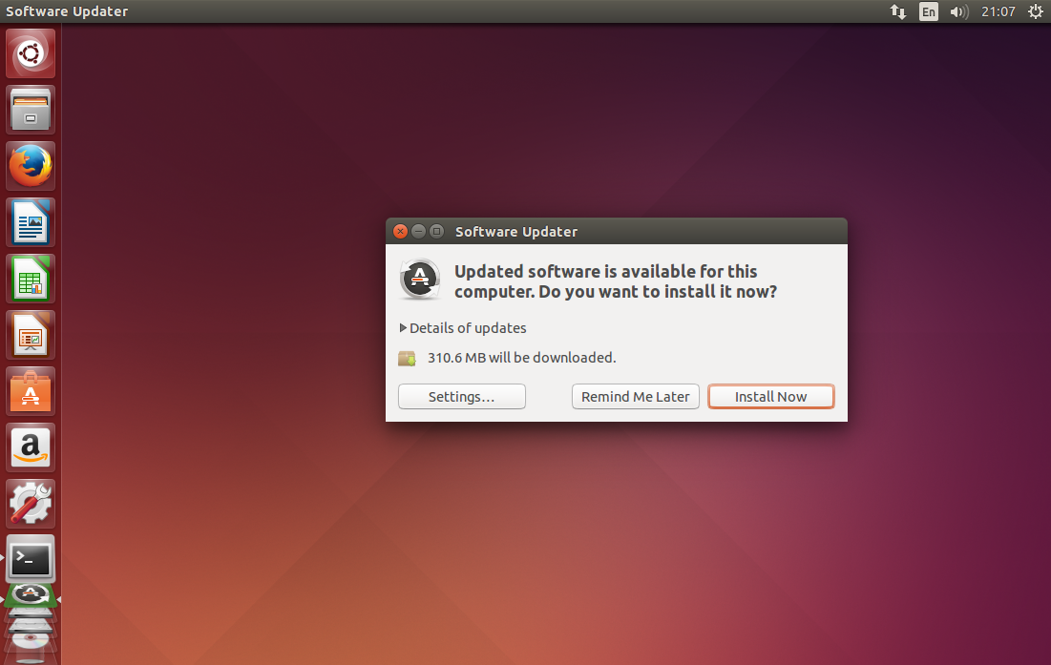

一般来说点击"Install Now"剩下的事情就让Updater自己去完成系统的更新就可以了。如果想知道，都有哪些更新被安装可以点击"Details of updates"旁边的三角，出现下面的列表：

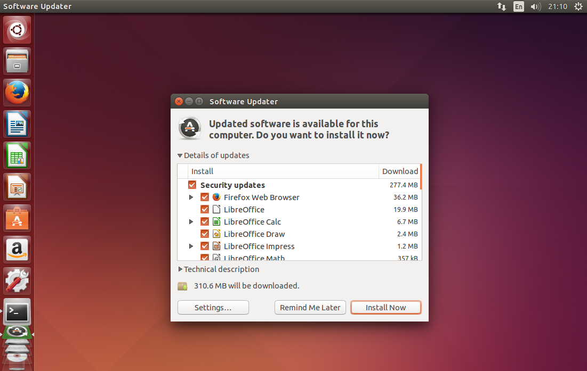

这时候如果不想安装某个更新，将更新前面的勾去掉就可以了。

如果点击"Settings"则进入到上面说的设置软件源的那个应用中。如果暂时不想进行系统更新点击"Remind Me Later"就可以关闭Software Updater了。

### 3.4 Ubuntu软件管理工具 —— 命令行

Linux的图形界面其实是一个彻头彻尾的应用软件，同内核完全分离，没有图形界面一样可以安装软件，其实，Linux中基本上所有的操作都可以通过对应的命令完成。

Ubuntu中软件安装、卸载、升级可以通过下面命令完成：

* apt-get install <pkgname>
* apt-get source <pkgname>
* apt-get remove <pkgname>
* apt-get purge <pkgname>
* apt-cache search <pkgname>
* apt-get update
* apt-get upgrade <pkgname>
* apt-get dist-upgrade
* apt-get autoclean
* apt-get clean
* apt-get autoremove

下面根据常用的操作介绍上面的命令。

**软件包安装**

软件安装主要使用apt-get install这个命令，这个命令的含义是安装install后面跟的软件包，比如要安装vim文本编辑器，需要下面的命令：

apt-get install vim

当然，如果当前登录用户不是root用户，则需要前面加一个sudo，也就是这样：

sudo apt-get install vim

命令行工具相对于图形界面工具的好处就是快，而且可以批处理。如果需要安装eclipse，gcc，也就是C/C++的一个编译器，在图形界面上需要点击很多下鼠标然后点击apply才能完成工作，如果使用命令行就会简单很多，用下面一个命令就可以了：

sudo apt-get install build-essential eclipse

**软件源码下载**

Linux中基本上所有的软件都是开源的也就是可以获得软件的源代码，这个操作由apt-get source这个命令完成，下载的源代码放在当前目录，比如下载vim的源代码，就可以用下面的命令：

sudo apt-get source vim

当然有些软件虽然可以无偿使用，但是不开源，这样的话就无法下载其源代码。

**软件卸载**

能完成这个操作的有两个命令apt-get purge和apt-get remove。这两个命令都用来卸载一个软件包，不同的是apt-get remove只是卸载软件的二进制文件，也就是可执行文件，但是保留软件包的配置文件，而apt-get purge命令不但卸载二进制文件，而且会删除这个软件包的配置文件。如果要简单的卸载vim，保留其配置文件，则可以使用下面的命令：

sudo apt-get remove vim

要完整的卸载就要用下面的命令了：

sudo apt-get purge vim

**在软件仓库中查找包**

软件仓库中的软件成千上万，如果要找自己感兴趣的软件可以使用apt-cache search这个命令。比如要查找描述，名字里面有"vim"这个关键字的软件包，则应该使用下述命令：

sudo apt-cache search vim

**刷新本地软件仓库中软件列表**

本地会保存远程软件仓库中的软件索引，也就是软件仓库中的软件列表，这个过程可以通过下面的命令完成：

sudo apt-get update

运行这个命令之后，系统就会从远端的服务器上同步最新的软件列表。

**升级本地软件**

如果软件仓库中有可用的更新，可以使用下apt-get upgrade，和apt-get dist-upgrade来升级。

apt-get upgrade用来升级普通的应用软件，比如vim，eclipse就属于这类，如果需要升级所有的可更新的软件，后面的软件名不些就可以了，一般如果不关心某个特定软件的升级可以用下面的命令：

sudo apt-get upgrade

这样软件仓库中所有的升级包都会在本地安装。

apt-get dist-upgrade则用来升级内核以及一些系统的基础组件，比如glibc等。

在apt-get upgrade和apt-get dist-upgrade这两个命令中，一般选择apt-get dist-upgrade就可以了，除非你非常清楚你不需要升级系统的内核或者基础组件。

sudo apt-get dist-upgrade

**软件包缓存清理**

从软件仓库中下载下来的软件默认都会放在/var/cache/apt/archives/这个目录下面，这样会浪费一部分空间，如果磁盘空间吃紧，则可以考虑使用apt-get autoclean和apt-get clean清理这个目录。

apt-get autoclean命令会清理不用的软件，以及没有下载完毕的软件包。

apt-get clean则会将/var/cache/apt/archives这个目录清空。

**清理不再被依赖的软件包**

如果包A安装的时候包B和包C一起被安装到系统当中，然后用户又卸载了A这个软件包，这时候B和C还没有被卸载，如果这两个软件包都不使用了，则可以用下面的命令清理：

sudo apt-get autoremove

这个命令会自动的卸载掉系统中不再被依赖的软件包。

上面基本上就是常用的软件安装、卸载常用的命令，这些命令都需要在终端中执行。如果需要了解更多的知识可以去看看apt相关的文档。

### 3.5 RedHat软件管理工具 —— 命令行

上面一节介绍了Ubuntu中命令行工具这一节简单的给出Red Hat系列发行版，也就是Red Hat Enterprise Linux，Centos， Fedora这几个发行版中包管理器——yum的一些相关命令。主要有以下一些命令：

* yum install <pkgname>
* yum remove <pkgname>
* yum update <pkgname>
* yum upgrade <pkgname>
* yum list <filter>
* yum clean
* yum group list
* yum group remove <groupname>
* yum group install <groupname>

下面逐个介绍。

yum install <pkgname>

这个命令和apt-get install命令一样用来安装一个软件仓库中的名为"pkgname"的软件包，这个命令也可以一次性安装多个软件包。

yum remove <pkgname>

这个命令和apt-get remove命令一样用来从系统中删除软件包。

yum update <pkgname>

这个命令和apt-get upgrade类似，这个命令会刷新本地软件包索引。如果远程仓库中存在指定软件包的新版本，则进行升级操作。如果不指定升级的包名，则升级所有能升级的软件包。

yum upgrade <pkgname>

和yum update基本上相似，区别在于使用yum update的时候不会升级本机的系统版本号，而yum upgrade则可以升级版本号。

yum list <filter>

这个命令用来列出软件仓库中的软件包的信息，常用的filter有如下几个：

* all：列出软件仓库中所有的软件包
* installed：列出本机上已经安装的软件包
* available：可用的软件包，本机上没有安装的
* pkgname：列出名字为pkgname的软件包的详细信息

yum group list

在yum系统中为了一次安装很多个软件包而不用将每个软件包的名字列在命令行后面，很多中为了一次安装成类中的me2pkgname2基础性组就有了组的概念，将一系列相关的软件包做成一个"group"。这里的group list就是用来列出系统中的软件包组的。

yum group install/remove <groupname>

安装/删除一个软件组。

### 3.6 Deb和Rpm底层命令比较

在APT和Yum的背后有更为底层的命令，它们就是dpkg和rpm，相关的命令对比如下:

|  |  |  |
| --- | --- | --- |
| 目的 | rpm用法 | dpkg用法 |
| 安装指定软件包 | rpm -i pkgfile.rpm  安装指定软件包 | dpkg -i pkgfile.deb |
| 显示所有已安装的软件包名称 | rpm -qa  查询系统中所有软件包 | dpkg -l |
| 显示套件包含的所有文件 | rpm -ql pkgname  显示软件包内所有文件 | dpkg -L pkgname |
| 显示特定文件所属软件包名称 | rpm -qf /path/to/file  查询文件所属软件包 | dpkg -S /path/to/file |
| 查询软件包文件信息 | rpm -qip pkgfile.rpm  显示软件包详细信息  rpm -qlp pkgfile.rpm  显示软件包所有文件 | dpkg -I pkgfile.deb  显示软件包信息  dpkg -c pkgfile.deb |
| 显示指定软件包是否安装 | rpm -q pkgname  查询软件包是否安装  rpm -qi pkgname  显示软件包详细信息 | dpkg -l pkgname  查询软件包是否安装  dpkg -s pkgname  dpkg -p pkgname  显示软件包详细信息 |
| 移除指定软件包 | rpm -e pkgname | dpkg -r pkgname 留下配置文件  dpkg -P pkgname 完全删除 |

上面的命令参数只是一个简单的对比，如果要更多的命令对比，可以参照系统的帮助文档。

这个章节我们介绍了软件安装的相关命令，后面我们有专门的章节介绍如何执行命令，并且会给出命令行安装软件的例子。

## 4. 启动拼音输入法

因为在安装的过程中，选择的语言是英语，所以Ubuntu在启动的时候是不会帮助用户启动中文输入法的。下面的介绍下如何启动拼音输入法。

1. 点击屏幕左上角的EN图标，选择其中的"Text Entry Settings"，弹出如下窗口：

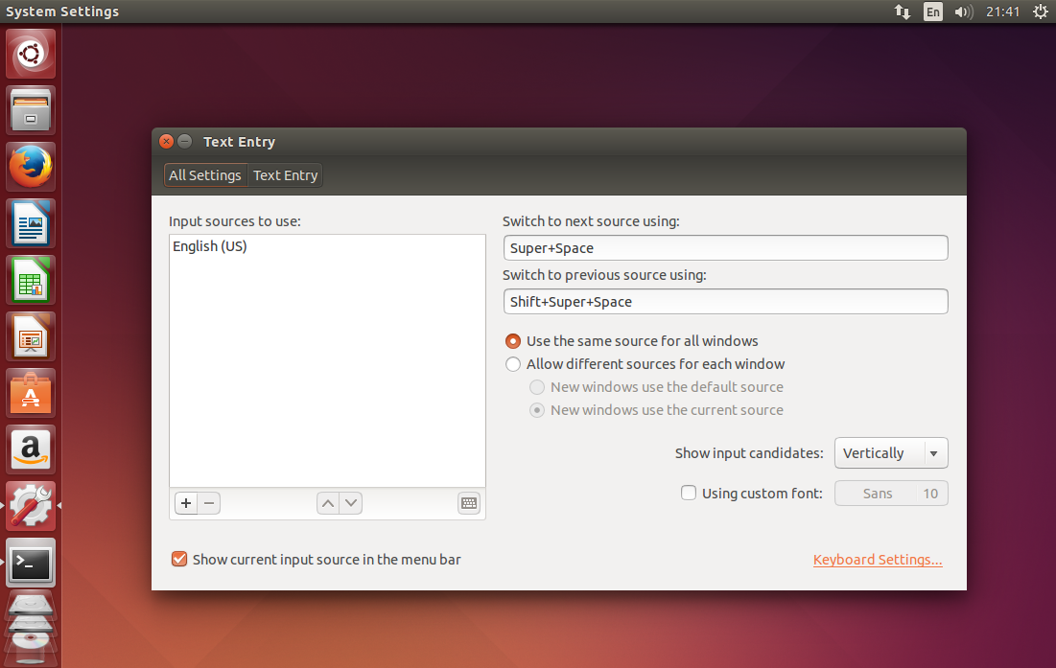

1. 点击窗口左下角的"+"，弹出下面的对话框，然后鼠标指针移动到列表右侧，拖动对话框右边的滚动条，从中选择"Chinese (pinyin)"，或者直接在下面的输入框中输入"Chinese"，然后从筛选出来的结果中选择"Chinese (pinyin)"，点击Add，添加即可，添加完成之后截图如下：

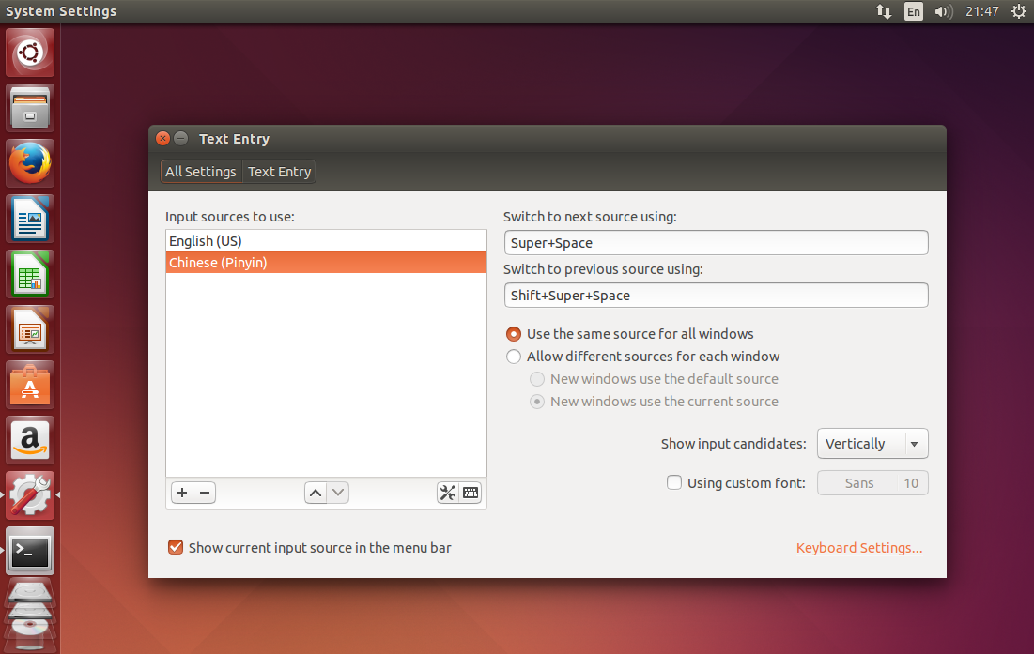

注意从上面的截图中我们可以看到切换拼音输入法的快捷键是"Super+Space"，也就是Windows的热键和空格键，而不是我们在Windows中常用的快捷键。

1. 打开"Libre Office Writer"，也就是左边启动栏上的第四个图标，然后按中文输入的热键"Super+Space"，然后输入中文，可以看到，中文输入法已经配置好了，截图如下：

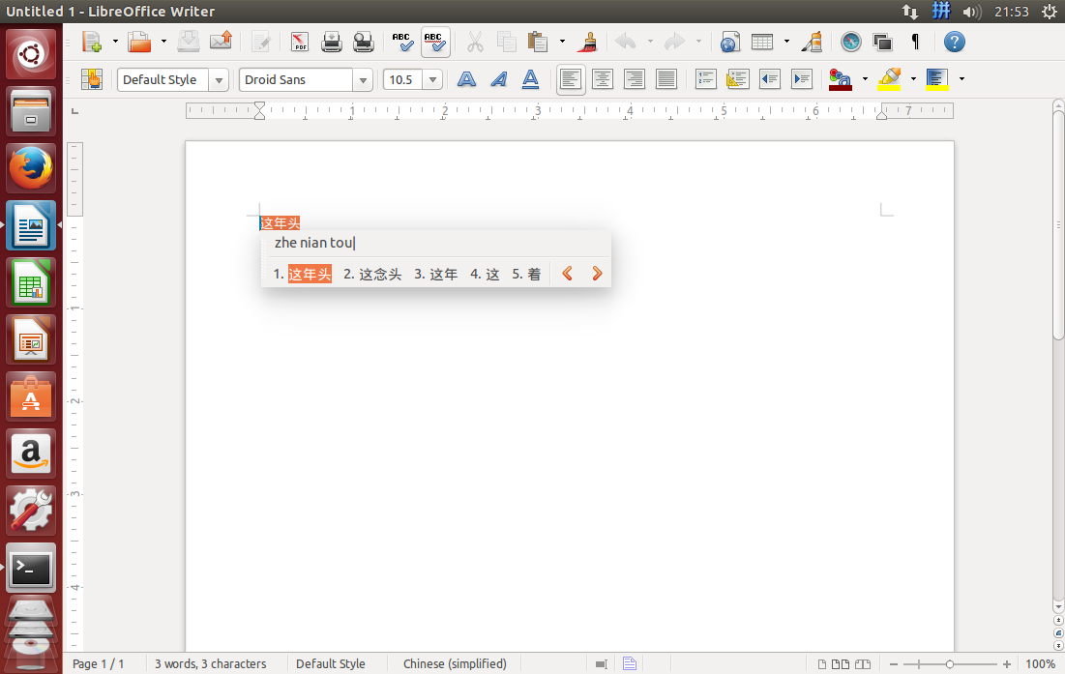

## 5. Linux命令以及Terminal

电影上，比如黑客帝国中，常常看到Hacker们对着屏幕狂敲键盘，一串串命令流水一样出来，然后就是密密麻麻字母显示在屏幕上，最后得到他们想要的结果。其实Linux中这样的场景非常常见，比如一个大型软件的编译/链接过程，一个脚本的执行过程。这些和电影上非常类似，下面就说说Linux的命令行工具。

在哪里执行命令呢？前面其实已经说了一点了，在Unity的程序面板当中，输入terminal就可以了，当然也可以使用"Ctrl+Alt+T"这个快捷键，这是GNOME的终端，用来执行命令。如下图：

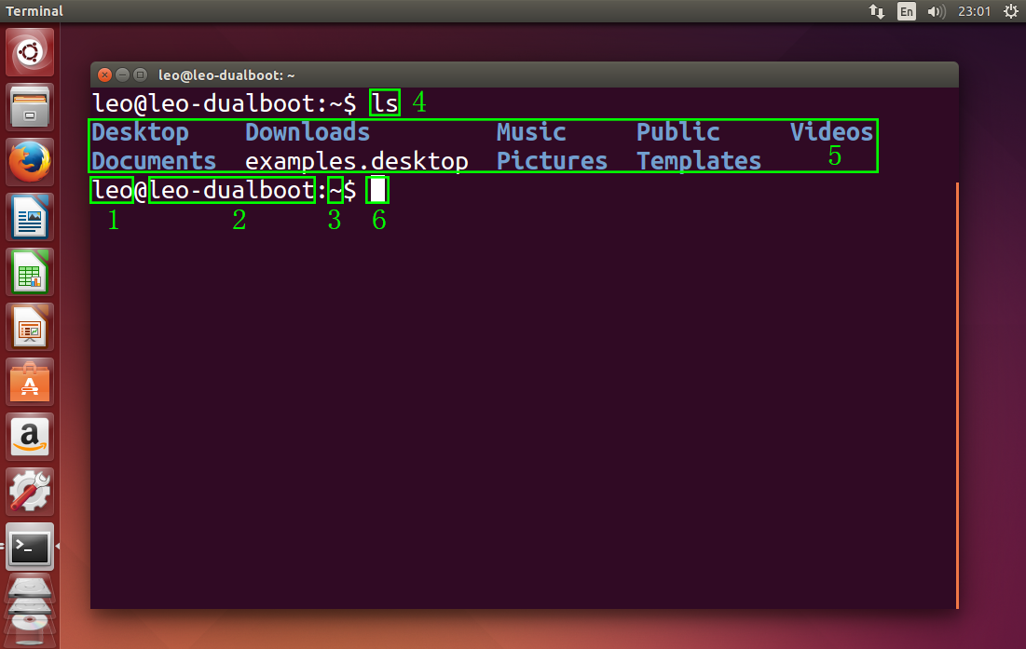

1. 显示当前登录用户：这里的用户名是leo
2. 显示当前计算机的计算机名
3. 显示当前用户所在的目录
4. 命令本身
5. 命令的输出结果
6. 闪动的光标表示当前Terminal空闲，正在等待下一条命令

上面只是一个最简单的命令，其实更加通用的命令行的格式是下面这样的：

command [-options] parameter1 parameter2…

需要注意下面这几点：

* command：命令的名称
* [-options]：命令的选项，比如ls命令有个-a的选项用来选择显示包括隐藏文件在内的所有文件，如果没有-a选项则不显示隐藏文件。
* parameter1，parameter2分别为依附在选项后面或者command后面的参数，比如ls命令没有parameter1的时候显示当前目录的内容，如果有parameter1和parameter2，则显示parameter1和parameter2所指示的目录的内容，比如命令：ls /home /var，其中的parameter1就是/home，parameter2就是/var，这个这个命令就是显示/home和/var目录下的内容。
* 命令太长的时候可以用反斜杠"\"使命令延续到下一行。如果命令行中options和parameter太多，一行不够用，没关系，可以使用"\"，将命令延续到下一行。
* 按下回车键之后，该命令就开始执行，回车代表命令开始启动。
* Linux/Unix系统当中大小写字母是不同的字符，这一点和Windows有所区别。
* 一行命令中的第一部分一定是命令或者可执行文件。
* 中括号代表可选的意思，不一定存在于实际的命令行中，如果要加入这个选项的时候，通常在选项前面会增加一个"-"。

在Terminal这个程序中有几个非常常用的快捷键，这里有必要重点说明下。

**1. tab**

就是键盘上的制表符，在Caps Lock上面的那个按键，这个应该是各种Unix/Linux系统shell中最好用的了，它具有两大功能：命令补全，文件补全。

打开终端，输入ca之后，紧接着按两下tab键，会出现下面的截图：

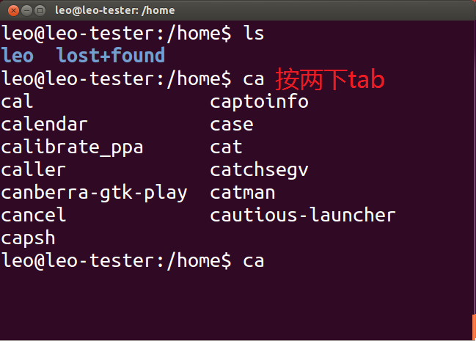

系统中所有用ca开头的命令都被列出来了，Shell会自动根据用户输入的开头在系统中匹配用户输入的命令。

如果输入ls l之后，连续按两下tab键，Terminal就会帮你显示当前目录下l开头的文件或者目录，截图如下：

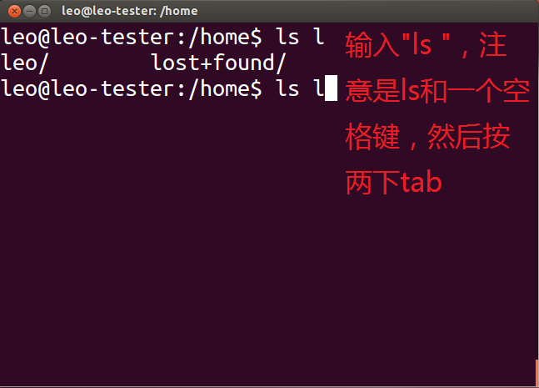

可以注意到，Shell帮用户做了文件名补全，因为当前目录下的所有目录项，也就是文件或者目录，都是以"l"开头的。

tab键的功能总结输入下：

* 在输入命令字符（也就是一串命令的第一段）的时候对命令进行补全
* 在输入其它非命令字符的时候做文件名补全

好好利用tab，可以减少很多错误输入。

**2.ctrl+c**

在终端下面想要取消一个很耗时的命令，比如apt-get update，试试按着ctrl键的同时按下c，可以发现任务已经被强制结束了。如果在Linux里面输入了错误的命令或者参数，命令不停的执行，也可以用这样的方法结束。这样会结束当前的进程，结束之前命令所作的工作是不会被保存的，如果想保存就不可以强制结束这个命令，具体的操作在后面会讲到。

**3.ctrl+d**

这个组合键用来告诉shell，键盘输入结束。要想离开shell，直接ctrl+d就可以了。

**4.shift+insert**

这个组合键用来将粘贴板中的内容放到当前光标下，类似于右键菜单中的"Paste"这个命令。

上面就是终端中常用的快捷键，还有一些没有讲到，大家可以自己查阅相关资料。

另外，如果没有图形界面，没有安装，或者图形界面因为什么原因没有启动，则可以看到Linux原生的终端了，当然Linux原生的终端也可以通过"Ctrl+Alt+F1"调出来，黑黑的一片，不是很美观。如下图：

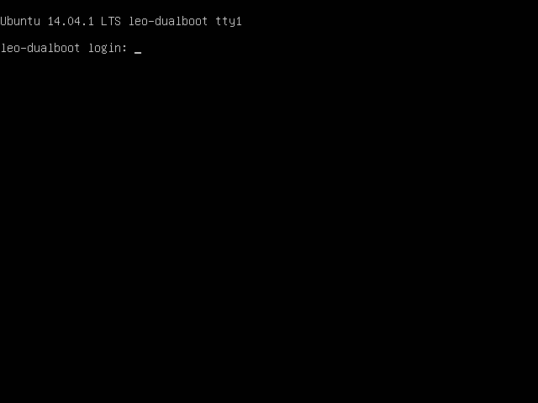

输入用户名和密码之后就可以执行命令了，使用起来和图形界面下的终端没有什么两样，当然在细节上还是有些差别的，这些差别后面的章节中会详细说明。其实这样的终端有6个，Ctrl+Alt+F1-F6中的任意一个都可以呼出对应的终端。如果是从图形界面切换到终端的，可以按Ctrl+Alt+F7回到图形界面。如果图形界面出现问题，可以考虑进入原生终端进行调整。

## 6. 获取帮助

最简单的获取系统帮助的办法就是在Unity程序面板中输入"help"，然后点击蓝色的问号，这个是Ubuntu的帮助中心：

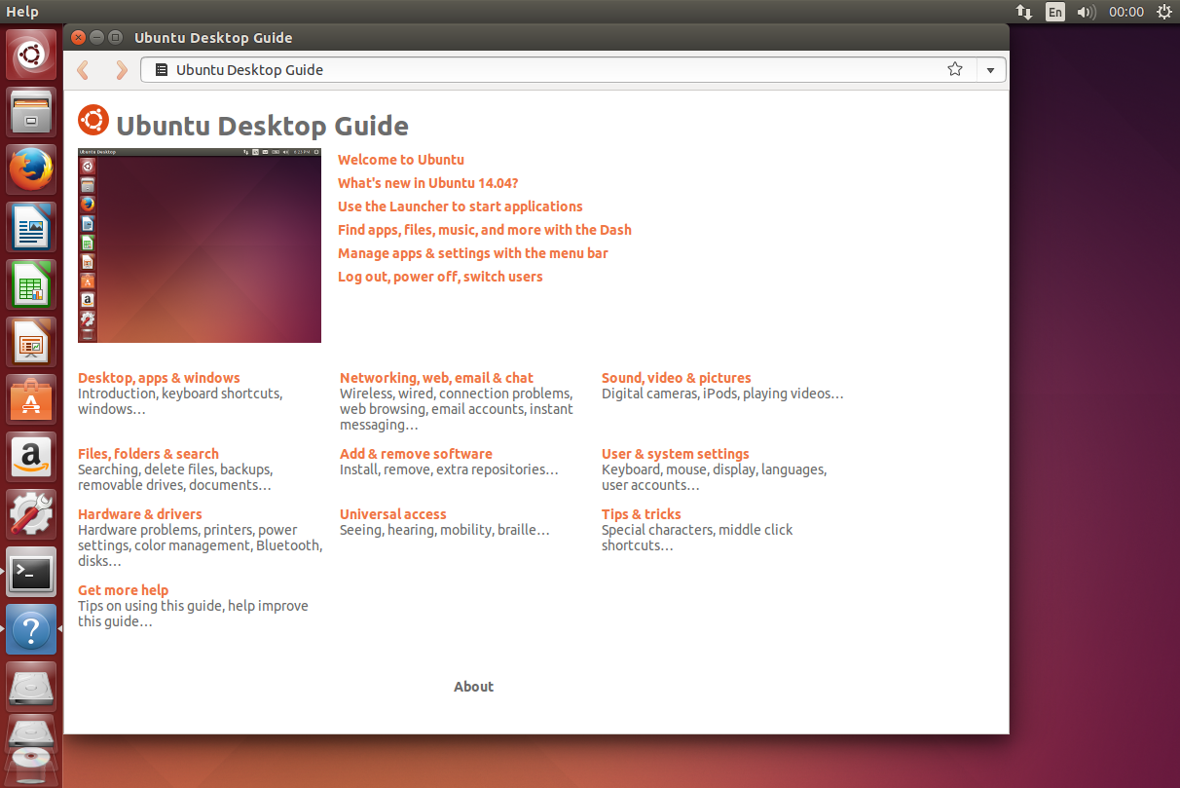

这个帮助是Ubuntu桌面环境的手册，可以根据需要翻阅。

如果在终端中使用某个命令遇到了困难，可以采用的办法有如下几种：

1. **命令的基本帮助**

基本上所有的命令都会有-h或者--help的参数，要么有-h要么有--help，或者两个都有，比如ls命令，在终端中输入"ls --help"，会看到下面的提示：

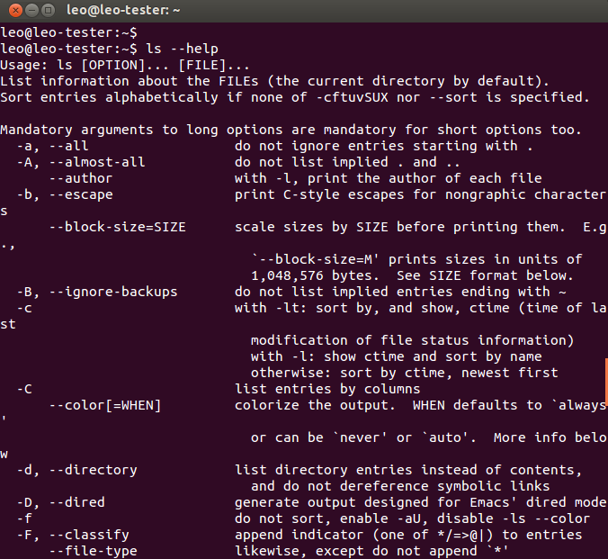

这是命令本身所带的基本用法，一般来说这个基本用法能告诉用户怎样使用命令，以及命令的一些常用选项，参数等。

1. **命令手册**

如果在帮助中没有得到想要的信息，可以查看这个命令的手册。比如要看ls这个命令的手册，在终端里面敲入man ls，可以看到下面的输出：

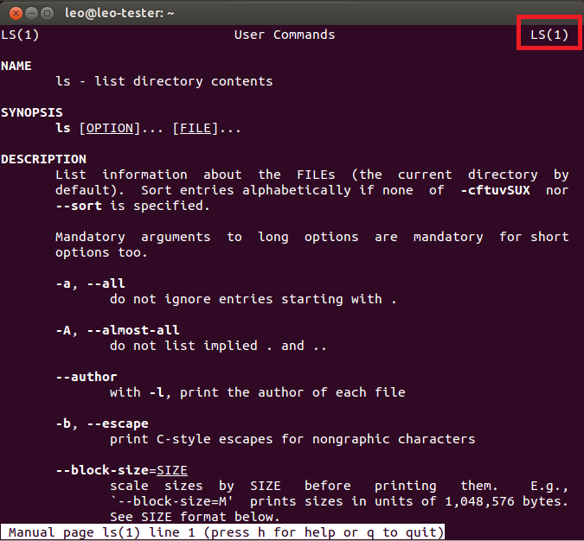

手册给出这个命令更详细的用法，以及这个命令相关的命令，配置文件等等。man其实是manual的缩写。另外一点需要注意的是，红色矩形中的"LS(1)"，这个中间的数字可是有学问的。Linux的手册有很多类，每一类用不同的数字代表，具体的分类如下：

|  |  |
| --- | --- |
| 编号 | 代表内容 |
| 1 | 用户在shell环境中可以操作的指令或可执行文件 |
| 2 | 系统调用 |
| 3 | 一些常用的函数与函数库，大部分为C的函数库 |
| 4 | 设备文件的说明，通常是指在/dev下的文件 |
| 5 | 配置文件或者是某些文件的格式 |
| 6 | 游戏(games) |
| 7 | 惯例与协议等，例如文件系统、网络协议、ASCII code等的说明 |
| 8 | 系统管理员可用的管理指令 |
| 9 | 跟kernel有关的文件 |

如果查看的命令有不同的手册，则可以在man后面增加一个数字，表示要查阅那个类别的手册，比如stat，在第一部分的手册中有stat这个命令的手册，在第二部分中有stat这个函数的手册。如果使用命令"man stat"则默认的情况下只会显示第一部分中的手册，如果需要查看第二部分中的手册可以使用命令"man 2 stat"。

要查看一个关键字究竟关联了多少个手册可以使用whatis这个命令，比如对上面的stat使用whatis，结果如下所示：

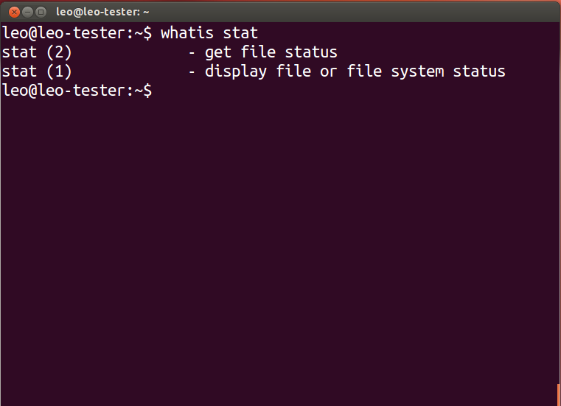

通常一个man page分为下面的几个部分：

|  |  |
| --- | --- |
| 代号 | 内容说明 |
| NAME | 简短的命令、数据名称说明 |
| SYNOPSIS | 简短的命令语法简介 |
| DESCRIPTION | 较为完整的说明 |
| OPTIONS | 所有可用的选项说明 |
| COMMANDS | 当这个程序在执行的时候，可以在此程序下达的指令 |
| FILES | 和这个命令相关的配置文件 |
| SEE ALSO | 跟这个命令相关的其它手册 |
| EXAMPLE | 一些可以参考的范例 |
| BUGS | 是否有相关的bug |

从手册中退出使用键盘上的"q"键，其实在手册中能做很多操作，常用的如下表：

|  |  |
| --- | --- |
| 按键 | 进行工作 |
| j | 向下翻一行 |
| k | 向上翻一行 |
| 空格键 | 向下翻一页 |
| [Page Down] | 向下翻一页 |
| [Page Up] | 向上翻一页 |
| [Home] | 去到第一页 |
| [End] | 去到最后一页 |
| /string | 向下搜索string这个字符串 |
| ?string | 向上搜索string这个字符串 |
| n, N | 利用/或?来搜索字符串时，可以用n来跳转到下一个匹配结果 |
| q | 结束这次的 man page |

其实获取帮助的命令还有info和whatis这两个，可以自己尝试下。

如果基本帮助和手册都找不到自己想要的内容，可以去看ubuntu的社区求助，地址如下：

中文：<http://forum.ubuntu.org.cn/>

英文：<http://ubuntuforums.org/>

## 7. 学习建议

基本上使用Linux有两大流派，使用图形界面，Graphics User Interface(GUI)，使用命令行，Command Line Interface(CLI)的。

如果只是想尝尝鲜，体验下Widows以外的操作系统，看到这里就差不多了。图形界面的东西大同小异，慢慢摸索下，基本上日常使用就没有问题了。Linux桌面百花齐放，发展很快，可以说的上日新月异，GNome，KDE，每个界面都有每个界面的好玩之处。

命令行界面从有Unix的时候就诞生了，到现在基本上没有太大的改变，这也是前面说命令是Linux的精髓的一个主要原因。

下面说说Linux相关知识学习的一些建议。

* **图形界面还是文字界面**

这个要看计算机主要用途了。

如果作为个人计算机，而又不想安装Windows，那用Linux也是一个不错的选择，图形界面相对于文字界面更加友好，更加直观，但是有些Windows上的程序使用起来不方便。

如果作为服务器，还是推荐使用文字界面，因为图形界面肯定会比文字界面占用更多的CPU和内存。另外，文字界面可以用Shell来完成一些批处理的功能，相对图形界面来说更直接。比如Leo所在公司机房里面的服务器基本上都没有图形界面，都是和Terminal差不多的文字界面。

但是有点需要注意，图形界面上常常不能启用软件的所有功能，有些特殊的功能还是需要命令行。所以命令行的学习肯定是必须的，同样本教程后面的内容大部分也是用命令行来叙述的。

* **知识的积累**

有些时候使用Linux是用来完成某个任务，从网上找个相关的教程按着教程上做，几分钟就能完成，但是如果出了问题，这时候怎么办？继续上网查？还是搞不定呢？所以学习的时候耐心，学习基础知识，无论什么系统，Windows还是Linux系统，底层的东西都是一样的，无非是操作系统、网络什么的，搞明白了原理，实际操作起来真的不难。

* **学习Linux而不是某个发行版**

用过Linux的朋友大概都会碰到这样的一个问题，就是Linux发行版很多！而每个发行版所提供的软件内容虽然大同小异，然而其整合的工具却都不一样，同时，每种软件在不同的发行版上面摆放的目录位置虽然也是不一样。难道非要去学习每个发行版么？不用，直接学习Linux本身的知识，回头遇到哪个发行版的时候自己找找，反正就那么些目录，find，man实在不成翻翻论坛，再不成的话google肯定能把问题搞定。关于Linux的发行版，找个稳定的，用起来顺手的，一直用下去就好了，Ubuntu就是一个不错的选择，别去赶什么新潮什么的，踏踏实实学习Linux的知识。

* **学好vi/vim**

为什么要增加这一条呢，因为在命令行下面是没有图形的编辑器的，想gedit，office都没有办法跑的，要编辑个文本文件什么的只有它了，所以用好vi/vim是一件很重要的事情。如果你的X Window挂了，需要编辑配置文件，而你又不会vi/vim，这时候可真的是悲剧了。

* **Shell与Shell Script**

前面一直说的命令行界面就是Shell了。里面的东西很多：正则表达式、管道、输入/输出重定向等等。学会这些东西不但为自己的日常使用提供了便利，而且今后学习程序设计也会从中受益匪浅。当然，如果要管理服务器，那Shell Script更是一个非常便利的工具。

* **网络基础**

如果上面都感觉差不多了，那么网络的基础就是下一阶段要接触的东西，这部份包含了IP，网关，路由，各种各样的协议等等。